2011-2012学年度第二学期
高二级理综物理科期末考试试卷
本试卷分选择题和非选择题两部分，共10页，满分为100分。考试用时90分钟。
注意事项：1、答卷前，考生务必用黑色字迹的钢笔或签字笔将自己的姓名和学号填写在答题卡和答卷密封线内相应的位置上，用2B铅笔将自己的学号填涂在答题卡上。
2、选择题每小题选出答案后，有2B铅笔把答题卡上对应题目的答案标号涂黑；如需改动，用橡皮擦干净后，再选涂其他答案；不能答在试卷上。
3、非选择题必须用黑色字迹的钢笔或签字笔在答卷纸上作答，答案必须写在答卷纸各题目指定区域内的相应位置上，超出指定区域的答案无效；如需改动，先划掉原来的答案，然后再写上新的答案；不准使用铅笔和涂改液。不按以上要求作答的答案无效。
4、考生必须保持答题卡的整洁和平整。
第一部分选择题(共68分)
一、单选题（本题12小题，只有一个选项正确，每小题3分，共36分。）
1．在物理学理论建立的过程中，有许多伟大的科学家做出了贡献。关于科学家和他们的贡献，下列说法中正确的是
A．牛顿最早提出了“力不是维持物体运动的原因”的观点
B．卡文迪许首先通过天平和弹簧秤测出了万有引力的常量
C．安培提出了分子电流假说
D．汤姆生通过对阴极射线的研究发现了电子，并提出了原子的核式结构学说
2．卢瑟福α粒子散射实验的结果表明
A．可以用人工方法研究原子核的结构
B．原子的全部正电荷都集中在原子中央很小的核内
C．质子比电子轻
D．原子核内存在着中子
3．下列四个方程中，表示衰变的是
A． B．
C． D．
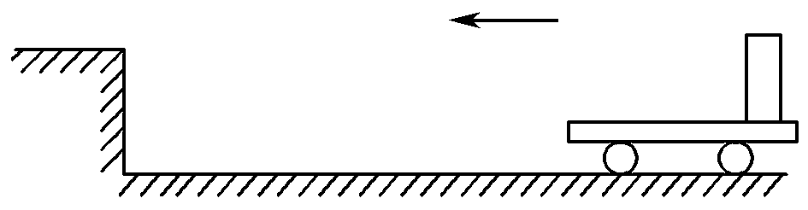
4．如图所示，木块放在表面光滑的小车上并随小车一起沿桌面向左做匀速直线运动．当小车遇障碍物而突然停止运动时，车上的木块将
A．立即停下来 B．立即向前倒下
C．立即向后倒下 D．仍继续向左做匀速直线运动
5.运动员跳伞将经历加速下降和减速下降两个过程，将人和伞看成一个系统，在这两个过程中，下列说法中正确的是
A．阻力对系统始终做负功 B．系统受到的合外力始终向下
C．重力做功使系统的重力势能增加 D．任意相等的时间内重力做的功相等
6.关于天然放射现象，下列说法中正确的是
A．放射性元素的原子核内的核子有半数发生变化所需的时间就是半衰期
B．放射性物质放出的射线中，α粒子动能很大，因此贯穿物质的本领很强
C．当放射性元素的原子的核外电子具有较高能量时，将发生β衰变
D．放射性元素的原子核发生衰变时，将会伴随着γ射线的辐射
7.子弹水平射入一个置于光滑水平面上的木块中，则有
A．子弹对木块的冲量必大于木块对子弹的冲量
B．子弹受到的冲量和木块受到的冲量大小相等、方向相反
C．当子弹与木块以同一速度运动后，子弹与木块的动量一定相等
D．子弹与木块的动量变化的方向相反，大小不一定相等
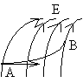
8. 某个带电粒子仅在电场力作用下由A点运动到B点，电场线、粒子在A点的初速度，以及运动轨迹如图所示。由此可以判定
V₀
A．粒子在A点的加速度大于它在B点的加速度
B．粒子在A点的动能小于它在B点的动能
C．粒子在A点的电势能小于它在B点的电势能
D．A点的电势低于B点的电势
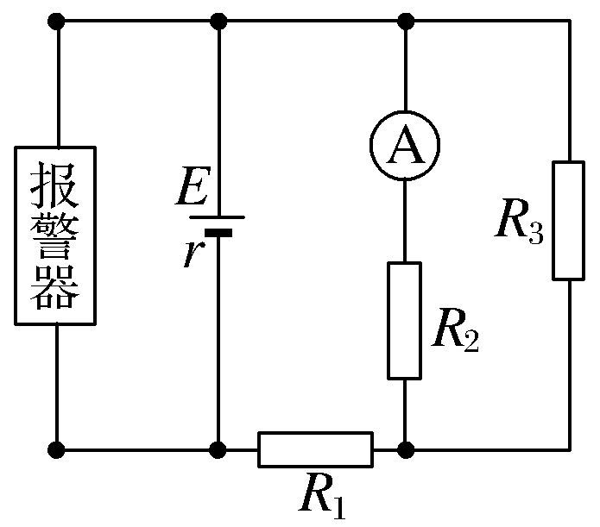
9. 如图是一火警报警电路的示意图．其中R₃为用某种材料制成的传感器，这种材料的电阻率随温度的升高而增大，值班室的显示器为电路中的电流表。若在电源两极之间接一个报警器．当传感器R₃所在处出现火情时，显示器的电流I、报警器两端的电压U的变化情况是
A．I变大，U变小
B．I变小，U变大
C．I变大，U变大
D．I变小，U变小
10.如图所示，在一个均匀的磁场中有一U形导线框abcd，线框处于水平面内，磁场与线框平面垂直，R为一电阻，ef为垂直于ab的一根导体杆，它可在ab、cd上无摩擦地滑动．杆ef及线框中导线的电阻都可不计．开始时，给ef一个向右的初速度，则有
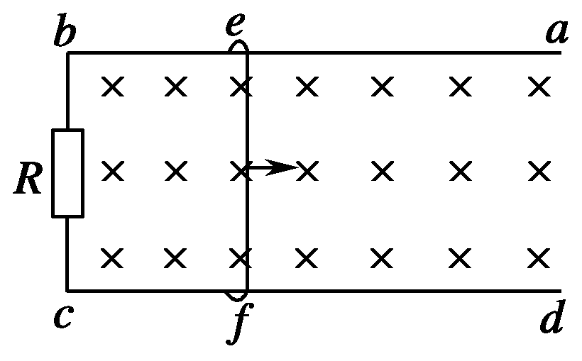
A．ef将减速向右运动，但不是匀减速
B．ef将匀减速向右运动，最后停止
C．ef将匀速向右运动
D．ef将往返运动
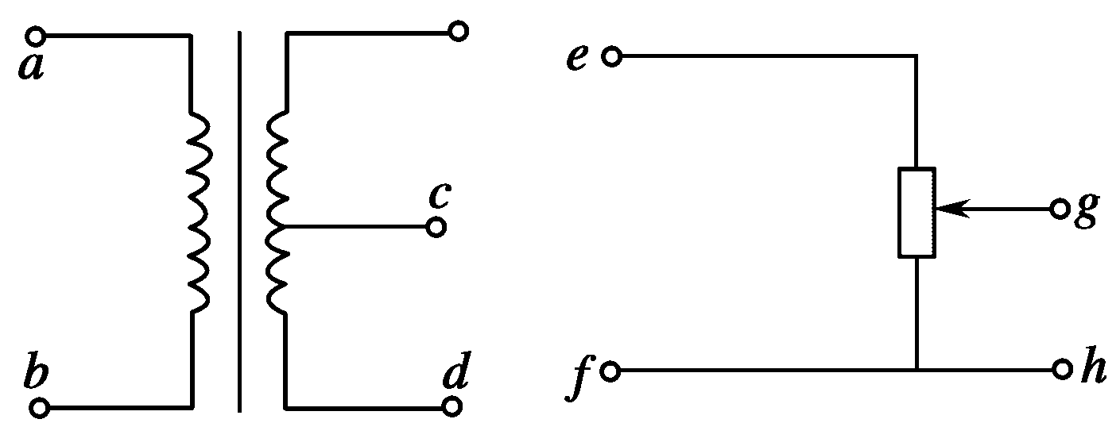
11.在图所示两电路中，当a、b两端与e、f两端分别加上220 V的交流电压时，测得c、d间与g、h间的电压均为110 V；若分别在c、d与g、h的两端加上110 V的交流电压，则a、b间与e、f间的电压分别为
A．220 V，220 V
B．220 V，110 V
C．110 V，110 V
D．220 V，0
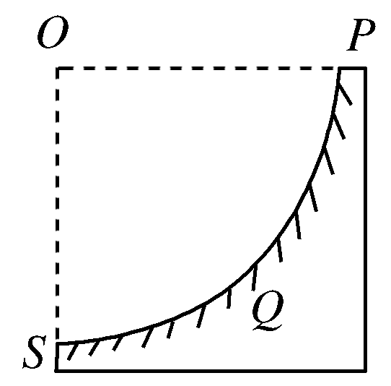
12.如图所示，PQS是固定于竖直平面内的光滑的圆轨道，圆心O在S的正上方．在O和P两点各有一质量为m的小物块a和b，从同一时刻开始，a自由下落，b沿圆弧下滑．则以下的说法中正确的是
A．a比b先到达S，它们在S点的动量不相同
B．a与b同时到达S，它们在S点的动量不相同
C．a比b先到达S，它们在S点的动量相同
D．b比a先到达S，它们在S点的动量相同

二、双选题：（本题8小题，有两个选项正确，每小题4分。全选对得4分，选不全无错得2分，有错或不选得0分，共32分。）
13.一个铅球和一个皮球相互挤压的时候，以下的叙述中正确的是
A．铅球对皮球的压力大于皮球对铅球的压力
B．铅球的形变小于皮球的形变ks5u
C．皮球对铅球的压力和铅球对皮球的压力一定同时产生
D．铅球对皮球的压力与皮球对铅球的压力是一对平衡力ks5u
14. 2008年9月25日至28日我国成功实施了“神舟”七号载人航天飞行并实现了航天员首次出舱。飞船先沿椭圆轨道飞行，后在远地点343千米处点火加速，由椭圆轨道变成高度为343千米的圆轨道，在此圆轨道上飞船运行周期约为90分钟。则下列判断中正确的是
P
地球
Q
轨道1
轨道2
A．飞船变轨前后的机械能相等
B．飞船在圆轨道上运行时航天员出舱前后都处于失重状态
C．飞船在此圆轨道上运动的角度速度大于同步卫星运动的角速度
D．飞船变轨前通过椭圆轨道远地点时的加速度大于变轨后沿圆轨道运动的加速度
15．质量为2 kg的物体在水平面上做直线运动，若速度大小由4 m/s变成6 m/s，那么在此过程中，动量变化的大小可能的是
A．4 kg·m/s B．10 kg·m/s C．20 kg·m/s D．12 kg·m/s
16. A、B两船的质量均为M，都静止在平静的水面上，现A船中质量为的人，每次均以相对于地面的水平速度υ从A船跳到B船，再从B船跳到A船……经过n次跳跃后（水的阻力不计），关于两船的动量、速度的大小之比有
A．A、B两船（包括人）的动量大小之比总是1︰1
B．A、B两船（包括人）的速度大小之比总是1︰1
C．若n为奇数，A、B两船（包括人）的速度大小之比为3︰2
D．若n为偶数，A、B两船（包括人）的速度大小之比为3︰2
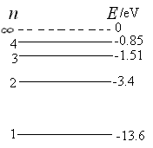
17.如图所示，为氢原子的能级图。若在气体放电管中，处于基态的氢原子受到能量为12.8 eV的高速电子轰击而跃迁到激发态，在这些氢原子从激发态向低能级跃迁的过程中
A．最多能辐射出10种不同频率的光子
B．最多能辐射出6种不同频率的光子
C．能辐射出的波长最长的光子是从n＝5跃迁到n＝4能级时放出的
D．能辐射出的波长最长的光子是从n＝4跃迁到n＝3能级时放出的
18.横截面的直径为d、长为L的金属导线，其两端的电压为U，当这三个量中的一个改变时，对自由电子定向移动平均速率的影响，下列说法中正确的是
A．导线两端的电压U加倍时，自由电子定向移动的平均速率不变
B．导线的长度L加倍时，自由电子定向移动的平均速率减为原来的一半
C．导线横截面的直径d加倍时，自由电子定向移动的平均速率不变[
D．导线横截面的直径d加倍时，自由电子定向移动的平均速率加倍
19．如图所示，用导线将一个验电器与锌板相连接，现用一弧光灯照射锌板，关灯后，指针保持一定的偏角，则下列的判断中正确的是
A．用一带负电（带电量较少）的金属小球与锌板接触，则验电器指针偏角将增大
B．用一带负电（带电量较少）的金属小球与锌板接触,则验电器指针偏角将减小
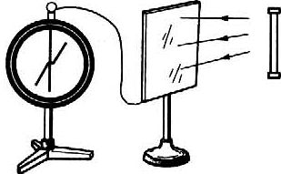
C．使验电器指针回到零后，改用强度更大的弧光灯照射锌板，验电器指针偏角将比原来大
D．使验电器指针回到零后，改用强度更大的红外线灯照射锌板，验电器指针一定偏转ks5u
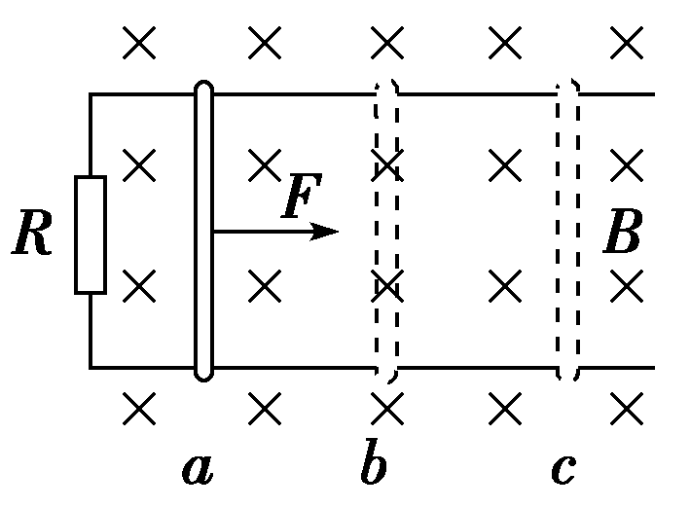
20. 如图所示，水平面内两根光滑的平行金属导轨，其左端与电阻R相连接，匀强磁场B竖直向下分布在导轨所在的空间内，质量一定的金属棒垂直于导轨并且与导轨接触良好．今对金属棒施加一个水平向右的外力F，使金属棒从a位置开始向右做初速度为零的匀加速运动，依次通过位置b和c. .若导轨与金属棒的电阻不计，ab与bc的距离相等，则关于金属棒在运动过程中的下列说法中正确的是
A．金属棒通过b、c两位置时，外力F的大小之比为1∶
B．金属棒通过b、c两位置时，电阻R的电功率之比为1∶2
C．从a到b和从b到c的两个过程中，通过金属棒横截面的电荷量之比为1∶1
D．从a到b和从b到c的两个过程中，电阻R上产生的热量之比为1∶1

第二部分非选择题(共32分)

三、实验题：（本大题1个小题，共8分。）
21. 用如图所示的多用电表测量电阻，要用到选择开关K和两个部件S、T. 请根据下列步骤完成电阻测量（请将你的答案相应的字母或文字）填写在空格内：
①旋动部件 ，使指针对准电流的"0"刻线；ks5u
②将K旋转到电阻挡"×l00"的位置；ks5u
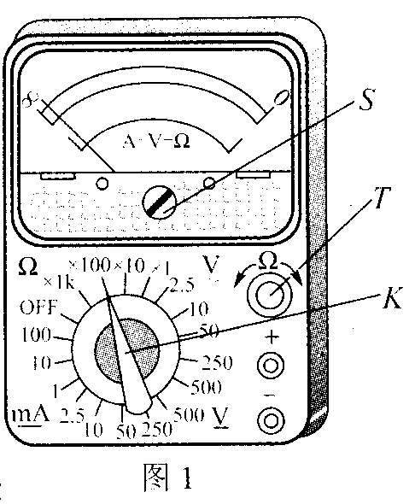
③将插入"十"、"－"插孔的表笔短接，旋动部件 ，使指针对准电阻的_________ （填"0刻线"或"∞刻线"）；
图甲
④将两表笔分别与侍测电阻相接，发现指针偏转角度过小。为了得到比较准确的测量结果，请从下列选项中挑出合理的步骤，并按 的顺序进行操作，再完成读数测量。
A．将K旋转到电阻挡"×1k"的位置
B．将K旋转到电阻挡"×10"的位置
C．将两表笔的金属部分分别与被测电阻的两根引线相接
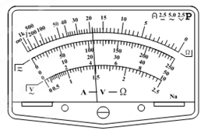
D．将两表笔短接，旋动合适部件，对电表进行校准
图乙
⑤将红、黑表笔分别与待测电阻两端相接触，若电表的读数如图乙所示，则该电阻的阻值读数应为_________Ω。
⑥测量完毕后，要将选择开关旋转到________位置。

四、计算题：（本大题2个题，共24分。）
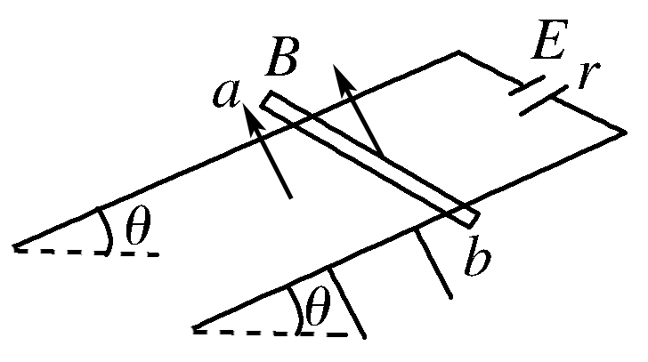
22．（10分）如图所示，两平行金属导轨间的距离L＝0.40 m，金属导轨所在的平面与水平面的夹角为θ＝37°，在导轨所在平面内，分布着磁感应强度为B＝0.50 T、方向垂直于导轨所在平面的匀强磁场．金属导轨的一端接有电动势E＝4.5 V、内阻r＝0.50 Ω的直流电源．现把一个质量为m＝0.040 kg的导体棒ab放在金属导轨上，则导体棒恰好静止．导体棒与金属导轨垂直、且接触良好，导体棒与金属导轨接触的两点间的电阻R₀＝2.5 Ω，金属导轨的电阻不计，试求：（g取10 m/s².已知sin 37°＝0.60，cos 37°＝0.80.）ks5u
（1）通过导体棒的电流；ks5u
（2）导体棒受到的安培力大小；
（3）导体棒受到的摩擦力．

23．（14分）假设钚的同位素离子${}_{\text{94}}^{\text{239}}{}$Pu静止在某一匀强磁场中，该离子沿着与磁场垂直的方向放出一个$α$粒子后，变成了铀的一个同位素离子，同时放出能量E＝0.09 MeV的光子．若已知钚核的质量为m_{l} ＝238.999 655u，铀核的质量为m₂ ＝234.993 470u，$α$粒子的质量为m₃＝4.001 509u.（普朗克常量是h=6.63×10⁻³⁴J·s，光在真空中的速度为c=3×10⁸m/s，1u的质量对应于931.5MeV的能量。）试求：
（1）写出这一过程的核反应方程式是怎样的？
（2）放出的光子的波长是多少？ks5u
（3）若不计光子的动量，则$α$粒子与铀核在该磁场中的回旋半径之比R_{α}：R_{U}是多大？ks5u
（4）若不计光子的动量，则$α$粒子的动能是多少？

2011-2012学年度第一学期
高二级理综物理科期末考试答卷
班级：_______________姓名：_______________学号：_______________

O•••••••••••••••••••••• 密•••••••••••••••••••••• O•••••••••••••••••••••• 封 •••••••••••••••••••••• O•••••••••••••••••••••• 线••••••••••••••••••••••O
成绩：
注意事项：1、本答卷为第二部分非选择题答题区。考生必须用黑色字迹的钢笔或签字笔在各题目指定区域内的相应位置上答题，超出指定区域的答案无效。
2、如需改动，先划掉原来的答案，然后再写上新的答案；不准使用铅笔和涂改液，不按以上要求作答的答案无效。
三、实验题：（本大题1个小题，共8分。）
21．
① ， ③ 、 ，④ ，⑤ Ω，⑥ 。

四、计算题（本大题2个题，共24分。要求有必要的文字和公式。）

22（10分）

23

O•••••••••••••••••••••• 密•••••••••••••••••••••• O•••••••••••••••••••••• 封 •••••••••••••••••••••• O•••••••••••••••••••••• 线••••••••••••••••••••••O
23（14分）ks5u

2011-2012学年度第二学期
高二级理综物理科期末试题答案

一、单选题（每小题3分，共36分。）
题号 | 1 | 2 | 3 | 4 | 5 | 6 | 7 | 8 | 9 | 10 | 11 | 12
答案 | C | B | A | D | A | D | B | B | C | A | B | A

二、双选题：（每小题4分，共32分。）
题号 | 13 | 14 | 15 | 16 | 17 | 18 | 19 | 20
答案 | BC | BC | AC | AC | BD | BC | BC | BC

21（8分）答案： ① S （1分） ③ T （1分）、 0刻线 （1分）

④ A、D、C （2分） ⑤ 18k （2分） ⑥ OFF（1分）

22（10分）
【解析】 (1)导体棒、金属导轨和直流电源构成闭合电路，根据闭合电路欧姆定律有：
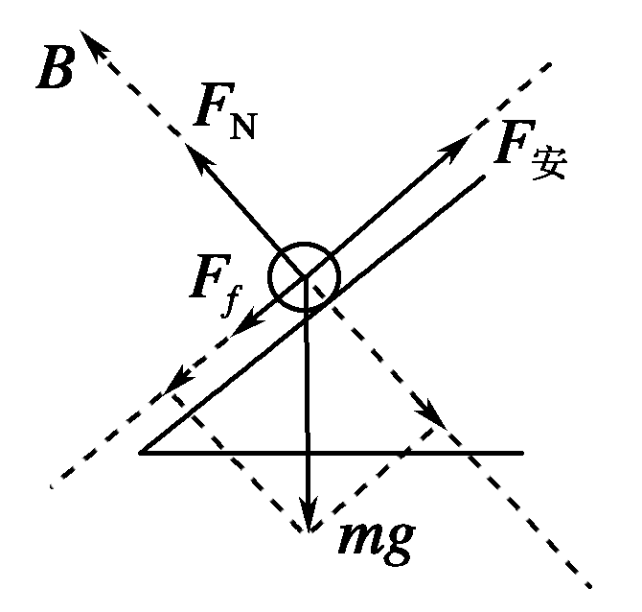
I＝＝1.5 A. 2分ks5u
(2)导体棒受到的安培力：
F_{安}＝BIL＝0.30 N. 2分
(3)导体棒所受重力沿斜面向下的分力
F₁＝mgsin 37°＝0.24 N 2分
由于F₁小于安培力，故导体棒受沿斜面向下的摩擦力F_{f}，
如图根据共点力平衡条件 图1分
mgsin 37°＋F_{f}＝F_{安} 2分
解得：F_{f}＝0.06 N. 1分ks5u

23（14分）
分析和解答：铀核相对$α$粒子作反向运动（反冲），在磁场中形成相切的圆轨迹，衰变
中系统的动量及总能量均是守恒的，释放出的结合能，一部分转变成两个生成核的动能，另
一部分以光子的形式辐射出去．
（1）${}_{\text{94}}^{\text{239}}{}$Pu ${}_{\text{92}}^{\text{235}}{}$U十${}_{2}^{4}{}$He＋E 2分
（2）因 E ＝ h$υ$＝h$\frac{c}{λ}$， 1分
所以 $λ=\frac{\text{hc}}{E}$＝$\frac{6\text{.}\text{63}×{\text{10}}^{−\text{34}}×3×{\text{10}}^{8}}{0\text{.}\text{09}×1\text{.}6×{\text{10}}^{−\text{19}}×{\text{10}}^{6}}$＝1.38 ×10^{－11}（m） 1分
（3）设衰变后，铀核速率为$v_{2}$，$α$粒子的速率为$v_{3}$，
则由动量守恒有：m₂v₂＝m₃v_{3，} 1分
又带电粒子在磁场匀速回旋有：Bｑｖ＝m$\frac{v^{2}}{R}$ 1分ks5u
R ＝$\frac{\text{mv}}{\text{qB}}$ （即R$\frac{\text{mv}}{q}$）， ks5u 1分
所以 $\frac{R_{α}}{R_{U}}=\frac{m_{3}v_{3}}{m_{2}v_{2}}⋅\frac{q_{2}}{q_{3}}$＝1$\frac{\text{92}}{2}=\frac{\text{46}}{1}$ 1分
（4）由质能方程可得衰变中释放的结合能：
$Δ$E ＝ $Δ$m c^{２} ＝（m_{l} － m₂－ m₃）× 931.5MeV 1分
根据能量守恒定律，铀核和$α$粒子的总动能为：
E_{k} ＝ E_{kU}＋E_{k}$α$ 1分
＝$Δ$E－E
＝（m_{l}－m₂－m₃）×931.5－0.09
＝4.266（MeV） 1分
结合动量守恒 m₂ v₂ ＝ m₃ v₃得： 1分
$\frac{E_{\text{KU}}}{E_{Kα}}$＝$\frac{\frac{1}{2}m_{2}v_{2}^{2}}{\frac{1}{2}m_{3}v_{3}^{2}}=\frac{m_{2}v_{2}}{m_{3}v_{3}}⋅\frac{v_{2}}{v_{3}}=\frac{v_{2}}{v_{3}}=\frac{m_{3}}{m_{2}}=\frac{4}{\text{235}}$ 1分
所以 E_{K}$α$＝$\frac{\text{235}}{\text{235}+4}$E_{K}＝4.194（MeV） ks5u 1分

